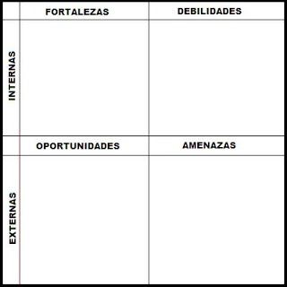

* La pandemia que estamos viviendo actualmente.
* No todos los niños se conectaron a la clase.
* Solamente algunos niños tenían su cámara prendida.
* No se podían observar todas las cámaras encendidas a la misma vez.
* La tecnología complicaba un poco la participación de los niños, como por ejemplo el audio no se podía encender o apagar, incluso se trababa a veces.
* Tener acceso a una clase virtual.
* Tener a la mano planeaciones e instrumentos de evaluación.
* Tener contacto con la directora para que nos contestaran instrumentos de investigación.
* Contar con trabajos para tomarlos como base.
* Tener dificultad en no ser repetitiva con palabras.
* Justificar más conceptos.
* Buscar más anexos para complementar.
* Utilizar de mejor manera en formato APA.
* Tener una idea de cómo hacer un diario de campo.
* Buscar conceptos en trabajos anteriores.
* Hacer una redacción adecuada en el diario.
* Reconocer aspectos que nos han enseñado con estrategias que utilizo la maestra.
* Buscar anexos para incluirlos.
* Tomar en cuenta todos los aspectos observados para hacer una correcta descripción.